DESCRIPTION DU DEVIS – VOLET EXTÉRIEUR VR150

Harol ou équivalent

VOLET ROULANT

Un volet roulant suspendu et enroulable verticalement, placé du côté extérieur de la fenêtre ou de la façade. Ces volets roulants augmentent la sécurité, ont une influence positive sur l'isolation acoustique et thermique (économie d'énergie), garantissent votre intimité et ont une fonction d'occultation pour les chambres à coucher.
La protection solaire se monte devant ou sur le châssis de fenêtre.

Caisson

- Les caissons (biseautés (modèle S ou G), arrondis (modèle P) ou à 90° (modèle C) sont réalisés en bandes d'aluminium profilées ou pliées, ou en aluminium extrudé de 2 mm d'épaisseur, traité avec un revêtement en poudre (couleur au choix de l'architecte)
- Les tailles des caissons :
  - Modèle S (biseauté à base de bandes profilées ou pliées) : 137, 150, 165, 180, 205 et 230
  - Modèle P (arrondi à base de bandes profilées ou pliées) : 150, 165, 180 et 205
  - Modèle G (biseauté à base d’aluminium extrudé de 2 mm d'épaisseur) : 165, 180 et 205
  - Modèle C (couvercle d’inspection à 90° à base de bandes pliées ou profilées) : 150, 165, 180 et 205
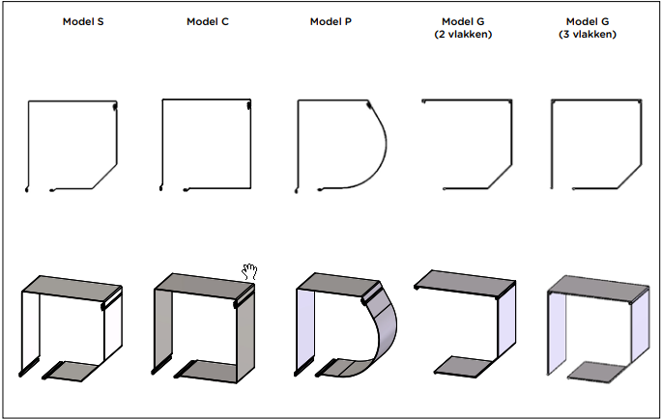

- Le caisson est composé d’une plaque avant biseautée (45 ou 90°) ou arrondie, d’une plaque arrière et d’une plaque supérieure.
- La console en aluminium est dotée d’un embout et d’une butée où la glissière peut être montée.
- L’assemblage est effectué avec des vis en acier inoxydable.

Tablier de volet roulant

PVC
Ce tablier est composé de lames en plastique à double paroi.
Type PVC 37 et MIDI, caractéristiques et couleurs des lames :
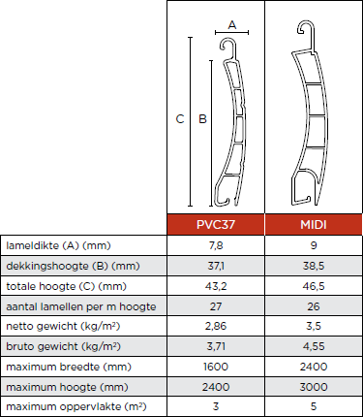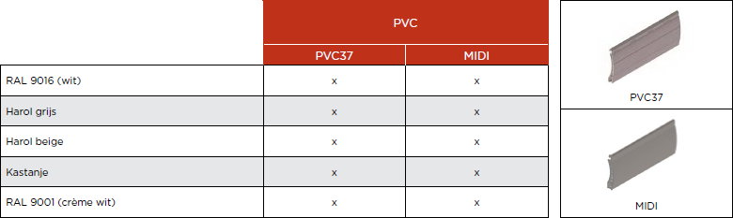

ALU
Ce tablier est composé de lames en aluminium à double paroi, isolées avec de la mousse
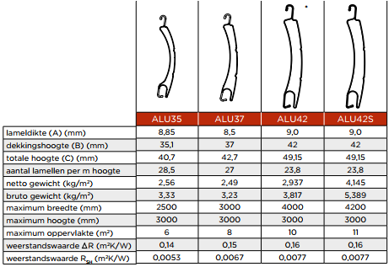

Les lames en aluminium sont disponibles dans les couleurs suivantes :
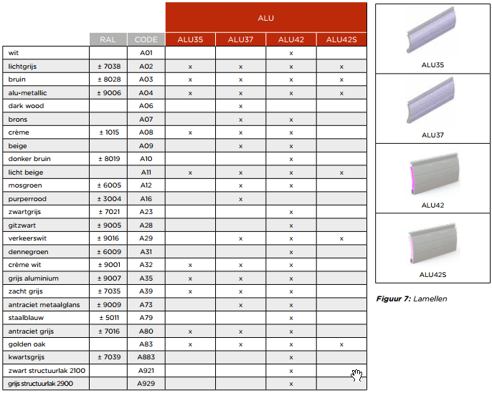

- Tant les tabliers de volet roulant en PVC que ceux en aluminium peuvent être prévus d’ajours. Il s'agit de fentes découpées dans le rebord des lames, qui apparaissent lorsque le tablier est partiellement relevé. Cela peut servir de ventilation lorsque le tablier de volet roulant est presque entièrement fermé.
- Possibilités : sans ajours - 1/3 - 1/2 - 2/3 - 1/1 (7 lames fixes dans la partie supérieure, le reste avec des ajours)
- Si le volet roulant est destiné à être utilisé comme un système d'occultation, il est préférable de ne pas prévoir d’ajours.
- Les tabliers de volet roulant sont terminés en bas par une lame finale en aluminium extrudé avec un joint en caoutchouc.

Système de commande

Manuel :

- Manœuvre par sangle :
- Sangle : 14 mm
- Largeur minimale : 300 mm
- La manœuvre par sangle est possible jusqu’à un poids brut de tablier de 15 kg.
- Pour une sangle standard : 2 x hauteur + 1 500 mm
- Pour démultiplicateur 2/1 : 3 x hauteur + 1 500 mm
- Pour démultiplicateur 3/1 : 5 x hauteur + 1 500 mm

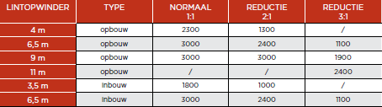

Électrique :

- La commande est composée d’un moteur tubulaire asynchrone intégré avec boutons de réglage pour déterminer les positions supérieure et inférieure.
- À prévoir :
  - 230V
  - Moteurs avec arrêt électronique
  - Moteurs avec récepteur intégré (RTS)
  - Commande, individuellement ou par groupe (au moyen de boîtes à relais)
  - Interrupteur : encastré ou en applique
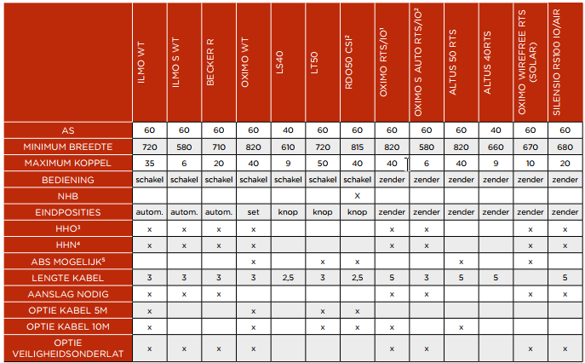

À la charge du lot électricité : câblage pour la commande et l’alimentation des protections solaires

Glissières

- Glissières pourvues d’attaches en U, avec ou sans fixation aveugle, en aluminium extrudé, équipées de :
- Un joint/guide en EPDM pour un fonctionnement silencieux et une réduction du bruit par vent fort. Les glissières sont disponibles avec revêtement en poudre ou anodisées en couleur naturelle.
- Un entonnoir/une glissière pour un fonctionnement silencieux du tablier de volet roulant. Cela forme, en combinaison avec les bouchons d’arrêt, une butée fixe pour la lame finale du tablier de volet roulant en position supérieure.
- Les glissières peuvent être équipées de clips, d'embouts et de profils décoratifs.
- Différents types avec différentes dimensions disponibles, en fonction de la situation.

Axe d’enroulement

- L'axe d'enroulement est fabriqué en aluminium extrudé ou en profil tubulaire d'acier galvanisé.
- Diamètre 40 mm ou 60 mm selon le type de manœuvre et la taille du volet roulant.
- Le tablier de volet roulant est fixé à l'axe directement ou au moyen de ressorts de suspension revêtus de feutrine (3 unités/m.) ou d'un maillon de suspension. Le choix entre les trois options dépend du type de manœuvre.

